В Ханкайском муниципальном районе проходят мероприятия в рамках
проведения Дня молодого избирателя

4 февраля 2020 года в рамках проведения мероприятий, посвященных Дню молодого избирателя, в школе № 7 села Новокачалинск совместно с сельской библиотекой для учащихся 10 и 11 классов был проведен урок «Ты - будущий избиратель». Учитель истории и естествознания Бирюкова Е.М. рассказала об истории выборов, показала ребятам слайды по данной теме.
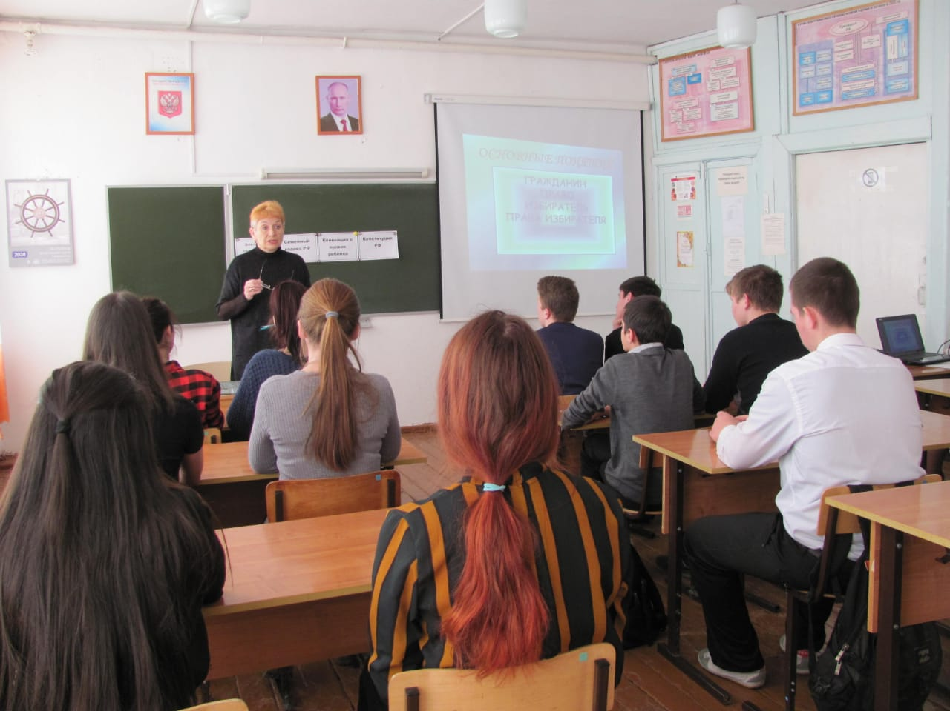
Заместитель председателя участковой избирательной комиссии № 2924 Бандурко В.А. рассказала ребятам о системе избирательных комиссий в Российской Федерации, о порядке формирования избирательных комиссий, полномочиях и задачах участковой комиссии в выборных кампаниях. Валентина Анатольевна также рассказала о прошлых избирательных кампаниях, в которых принимала участие их участковая комиссия, и о выборах в органы местного самоуправления, которые будут проходить в единый день голосования в этом году.
Библиотекарь села Драница Г.А. провела со школьниками викторину, ребята отвечали на вопросы по избирательному праву, на знание основ Конституции России. Ребята отвечали на 50 вопросов. Лучше всех свои знания показали учащиеся Долбня Галина, Шнепсте Диана, Ахрименко Тимофей и Власов Илья.
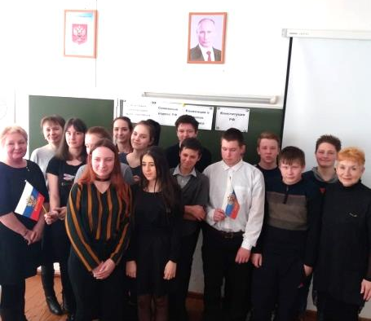
Также в мероприятии принимала участие секретарь участковой комиссии Т.Б Волкова.

